FORMATO PARA EL DESARROLLO DE COMPONENTE FORMATIVO

PROGRAMA DE FORMACIÓN | Implementación del instrumento de planificación predial para la transición agroecológica (IPPTA) – Estación Ambiental – Módulo 1

COMPETENCIA | Diagnosticar predios de acuerdo con técnicas de prestación de servicio público de extensión agropecuaria y procesos de transición agroecológica. | RESULTADOS DE APRENDIZAJE | Evaluar los indicadores ambientales del IPPTA para identificar potencialidades ecosistémicas, restricciones territoriales y riesgos socioambientales del predio, reconociendo su condición ecológica y trayectoria ambiental en función de la sostenibilidad agroecológica.  Formular el plan de acción orientado a la restauración ecológica y el fortalecimiento ambiental del predio, con base en su condición ecológica y trayectoria ambiental, integrando prácticas agroecológicas, saberes territoriales e instrumentos de planificación participativa.

NÚMERO DEL COMPONENTE FORMATIVO | 02
NOMBRE DEL COMPONENTE FORMATIVO | Prácticas Agroecológicas para la Restauración y Fortalecimiento Ambiental
BREVE DESCRIPCIÓN | El componente formativo presenta los indicadores ambientales como herramientas clave para evaluar fincas rurales y planificar su transición agroecológica. A través del IPPTA se miden aspectos como agua, biodiversidad y residuos. Con base en el diagnóstico, se implementan prácticas como cosecha de agua, biofiltros y compostaje. También se proponen estrategias para conservación, reutilización y un plan de intervención sostenible.
PALABRAS CLAVE | Agroecología, restauración ecológica, soluciones basadas en la naturaleza.

ÁREA OCUPACIONAL
IDIOMA | Español

- TABLA DE CONTENIDOS:

1. Indicadores ambientales y factores del territorio
1.1. Indicadores ambientales: concepto, tipos y finalidad
1.2. Indicadores ambientales IPPTA
2. Algunas soluciones agroecológicas frente a la crisis ambiental
2.1. Estrategias prediales para el cuidado del agua
2.2. Estrategias prediales para la conservación de la biodiversidad
2.3. Técnicas y estrategias concretas de manejo y conservación
2.4. Estrategias prediales para el manejo de residuos
3. Plan de intervención: de la línea base a la acción agroecológica
3.1. Pasos para construir un plan de intervención

INTRODUCCIÓN

La transición agroecológica exige mucho más que buenas intenciones: requiere herramientas concretas, criterios claros y una lectura profunda del territorio. Este componente formativo se enfoca en las prácticas agroecológicas para la restauración y el fortalecimiento ambiental, entendidas como acciones estratégicas que permiten transformar el diagnóstico predial en intervenciones regenerativas, contextualizadas y sostenibles. Su propósito es brindar a los promotores y aprendices los conocimientos necesarios para aplicar soluciones basadas en la naturaleza, integrando saberes técnicos y locales.
  https://www.freepik.es/vector-gratis/concepto-agricultura-ecologica-mujer-sosteniendo-bienes_6687267.htm#fromView=search&page=1&position=1&uuid=52e3d44b-79dc-4a33-a06b-4b394766e90f&query=agroecosistema | A partir de la evaluación de los indicadores ambientales del IPPTA, se identifican las áreas críticas del agroecosistema que requieren atención prioritaria. Este diagnóstico no se queda en la medición, sino que se convierte en el punto de partida para la acción. Por ello, el módulo presenta un conjunto de prácticas agroecológicas aplicables a nivel predial, orientadas al manejo del agua, la conservación de la biodiversidad, el cuidado del suelo y el aprovechamiento de residuos orgánicos. Estas prácticas se articulan con los factores del territorio y se adaptan a las condiciones biofísicas, socioproductivas y culturales de cada finca.
Además de las soluciones sistematizadas, se reconoce el valor de las prácticas emergentes construidas por promotores, extensionistas y familias rurales, que enriquecen el repertorio agroecológico desde la experiencia y la innovación local. El componente formativo promueve así una visión integral, donde el cruce entre indicadores y prácticas permite diseñar planes de intervención efectivos, medibles y participativos, fortaleciendo la resiliencia ambiental y la autonomía territorial en el camino hacia la sostenibilidad.

- DESARROLLO DE CONTENIDOS:

      - Indicadores ambientales y factores del territorio

La relación entre los indicadores ambientales y los factores del territorio es clave para comprender cómo las dinámicas ecológicas, sociales y productivas interactúan en un espacio determinado. La planificación territorial con enfoque ambiental exige instrumentos que permitan evaluar y monitorear el impacto de las actividades humanas sobre los ecosistemas, así como orientar las decisiones hacia modelos más sostenibles. En este sentido, los indicadores ambientales se constituyen como herramientas esenciales para transformar información compleja en datos útiles que faciliten la gestión del territorio.

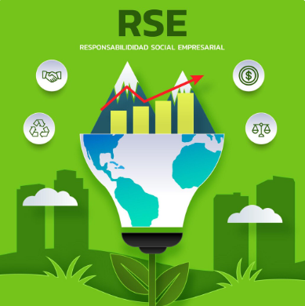  https://www.freepik.es/vector-gratis/concepto-rse-estilo-papel_13561866.htm#fromView=search&page=1&position=41&uuid=708a011d-31ce-4cf0-b34f-b668c8717cbf&query=indicadores+ambientales | Estos indicadores permiten identificar patrones, tendencias y problemáticas ambientales asociadas a diversos factores del territorio, como el uso del suelo, los recursos hídricos, la biodiversidad, la calidad del aire, entre otros. Al integrarse en procesos de evaluación ambiental, planificación participativa y políticas públicas, contribuyen a construir estrategias de intervención más coherentes y adaptadas al contexto local.

  - Indicadores ambientales: concepto, tipos y finalidad

En el contexto de la creciente preocupación por la sostenibilidad y la conservación de los recursos naturales, los indicadores ambientales se han convertido en herramientas fundamentales para la gestión territorial. Estos instrumentos permiten transformar realidades ambientales complejas en información comprensible y manejable, lo cual facilita la toma de decisiones informadas y el monitoreo del estado de los ecosistemas.
Dentro del campo de la agroecología, los indicadores ambientales se utilizan con el propósito de medir la perdurabilidad de los sistemas de producción.

A través de ellos, se realiza una valoración del estado actual del agroecosistema, lo que permite fundamentar adecuadamente las decisiones que se adopten en relación con su manejo. Su análisis se enfoca en variables críticas, tales como el consumo de energía y agua, la administración de nutrientes, el nivel de contaminación, el deterioro de la calidad del suelo, la afectación de los ecosistemas y la diversidad biológica agrícola. |   https://www.freepik.es/vector-gratis/granjero-sexo-femenino-feliz-trabajando-granja-alimentar-poblacion-ilustracion-vectorial-plana-granja-dibujos-animados-tecnologia-automatizacion_10172819.htm#fromView=search&page=1&position=2&uuid=26ad0d27-cefb-4c57-8018-9e8a80d8264a&query=valoracion+agroecosistema

1.1.1 Concepto
Un indicador ambiental es una variable cuantitativa o cualitativa que proporciona información relevante sobre el estado, las presiones o las respuestas del medio ambiente. Funciona como un "semáforo ambiental", ya que señala condiciones, tendencias y cambios en los sistemas naturales.
1.1.2 Características de los indicadores
En el ámbito del diagnóstico y el monitoreo, la selección de indicadores adecuados es tan crucial como la recolección de los datos mismos, pues el éxito de la planificación depende de la calidad de las herramientas de medición. Un buen indicador ambiental debe cumplir con las siguientes características:

1.2 Indicadores ambientales IPPTA
El levantamiento de la línea base ambiental del predio rural es un componente fundamental del Instrumento de Planeación para la Transición Agroecológica (IPPTA). Su finalidad es proporcionar un diagnóstico detallado del estado ambiental de la finca, esencial para gestionar y planificar el proceso de cambio hacia una producción sustentable.
Acompáñanos en este recorrido para comprender cómo el IPPTA impulsa procesos territoriales que fortalecen la vida, la autonomía y la agroecología en cada comunidad.
AUDIO IPPTA ARRRIC
https://sena4.sharepoint.com/:u:/r/teams/ProduccionHuila/Documentos%20compartidos/2025/Complementaria/Implementaci%C3%B3n%20del%20instrumento%20de%20planificaci%C3%B3n%20predial%20para%20la%20transici%C3%B3n%20agroecol%C3%B3gica%20(IPPTA)%20%E2%80%93Componente%20productivo-%20M%C3%B3dulo2/Producci%C3%B3n/2.%20FinalxVirtualizar/Audios/6.%20IPPTA%20ARRIC%20vf.mp3?csf=1&web=1&e=McSEfu

1.2.1 Componentes ambientales evaluados
Los indicadores ambientales IPPTA actúan como herramientas clave para evaluar la sostenibilidad del agroecosistema, centrándose en aspectos críticos como:
  https://www.freepik.es/foto-gratis/mujer-cerca-sosteniendo-globo-terrestre_12976399.htm#fromView=search&page=1&position=2&uuid=861cdd2e-fdd4-4d8d-bb1b-2936135b0ef8&query=indicadores+ambientales | - Gestión hídrica: protección de fuentes, manejo y ahorro de agua.  - Conservación de la biodiversidad y el paisaje: protección de bosque y conectividad ecológica.  - Manejo de residuos.
Al medir y calificar estas variables, se establece la línea base ambiental de la finca. Este diagnóstico basado en datos permite al productor y al técnico orientar políticas y priorizar acciones de conservación, restauración y eficiencia, asegurando que la transición agroecológica sea informada, medible y efectiva.
1.2.2 Mecánica de valoración y establecimiento de la línea base
En el marco del IPPTA, la mecánica de calificación permite traducir las condiciones observadas en la finca, descritas en la columna de “medición” de cada indicador, en un valor numérico estandarizado. Este valor facilita la realización de un diagnóstico cuantificable del agroecosistema, así como la comparación entre predios, el seguimiento de avances y la toma de decisiones fundamentadas. El sistema utiliza una escala ordinal del 1 al 5, donde cada número corresponde a una descripción cualitativa del nivel de sostenibilidad:
Tabla 1. Escala de valoración de sostenibilidad ambiental (IPPTA)
Puntaje | Descripción
1 | Condición crítica o de alto riesgo ambiental.
2 | Condición deficiente, con necesidad urgente de mejora.
3 | Condición intermedia, con prácticas parcialmente sostenibles.
4 | Condición buena, con prácticas agroecológicas consolidadas.
5 | Condición óptima, plenamente agroecológica y regenerativa.
Cada indicador incluye un rango progresivo de descripciones, desde escenarios de deterioro hasta situaciones de manejo ejemplar. El evaluador selecciona la descripción que mejor representa la realidad del predio, y esta lleva implícito el puntaje correspondiente.
  https://www.freepik.es/foto-gratis/mujer-cerca-sosteniendo-globo-terrestre_12976399.htm#fromView=search&page=1&position=2&uuid=861cdd2e-fdd4-4d8d-bb1b-2936135b0ef8&query=indicadores+ambientales | El IPPTA está diseñado para realizar dos evaluaciones anuales (una en temporada seca y otra en lluvias), con el fin de obtener un panorama integral del estado ambiental. Este enfoque permite identificar prioridades de intervención y monitorear los avances en la transición agroecológica, integrando criterios técnicos con observación participativa y saberes locales.

Indicadores ambientales utilizados en la herramienta IPPTA
La transición agroecológica exige un diagnóstico territorial riguroso, participativo y medible, que permita orientar las acciones de mejora desde la realidad específica del predio. El Instrumento de Planificación Predial para la Transición Agroecológica (IPPTA) incorpora un conjunto de indicadores ambientales clave que funcionan como herramientas de evaluación contextualizada. Estos indicadores permiten establecer una línea base integral del estado actual del agroecosistema, facilitando la identificación de presiones, potencialidades y prioridades de intervención. |   https://www.freepik.es/vector-gratis/casa-icono-salvar-mundo_5415664.htm#from_element=cross_selling__vector

Las dimensiones evaluadas, como la gestión hídrica, la biodiversidad funcional, la conservación del suelo y el manejo de residuos, reflejan aspectos críticos para la sostenibilidad territorial. Aplicados mediante técnicas participativas, estos indicadores fortalecen el diálogo de saberes, el monitoreo comunitario y la toma de decisiones informadas, articulando el conocimiento local con criterios técnicos para proyectar estrategias agroecológicas pertinentes y regenerativas.

  https://www.freepik.es/foto-gratis/vista-superior-carta-papel-varios-elementos_25403813.htm#fromView=image_search_similar&page=1&position=0&uuid=2b807828-55b4-4be6-a382-ddf8517621cd&query=indicadores+ambientales | La utilidad de esta evaluación radica en que permite transformar la realidad compleja de la finca en variables concretas. Al calificar cada indicador, se facilita la toma de decisiones informadas, permitiendo a productores y técnicos priorizar intervenciones y medir el progreso hacia una producción más sostenible y resiliente.

A continuación, se presenta el desglose de cada indicador, su descripción y su relevancia dentro del proceso de transición agroecológica.

Acordeón
Protección de fuentes de agua | Porcentaje de protección de las fuentes de agua de la finca en porcentaje de su perímetro protegido y conservado. Importancia ambiental: asegura disponibilidad y calidad del agua, previene erosión de riberas y fortalece microhábitats asociados. Impulsa restauración ecológica activa y zonas de amortiguamiento.  Medición:  - Valor 1: las fuentes no están protegidas.  - Valor 2: al menos 20 por ciento del perímetro protegido.  - Valor 3: entre 21 y 40 por ciento protegido.  - Valor 4: entre 41 y 60 por ciento protegido.  - Valor 5: entre 61 y 100 por ciento protegido.
Manejo del agua para consumo humano | Manejo del agua para consumo familiar según su procedencia y tratamientos para mejorar calidad. Importancia ambiental: indicador de salud y bienestar familiar; previene enfermedades hídricas y orienta soluciones de potabilización.  Medición:  - Valor 1: agua natural sin tratamiento, mal color, mal sabor, mal olor.  - Valor 2: agua natural con tratamientos ocasionales, a veces turbia.  - Valor 3: agua natural sin olor, sin sabor, sin color, cristalina, sin tratamiento.  - Valor 4: agua natural cristalina con tratamiento.  - Valor 5: agua de acueducto tratada, cristalina.
Ahorro de agua en hogar y sistemas productivos | Número de técnicas para recolección y ahorro de agua en la finca para consumo humano y sistemas productivos. Importancia ambiental: fomenta eficiencia hídrica, resiliencia ante sequía y adopción de tecnologías agroecológicas.  Medición:  - Valor 1: sin técnicas.  - Valor 2: una técnica.  - Valor 3: dos técnicas.  - Valor 4: tres técnicas.  - Valor 5: cuatro técnicas.
Protección del bosque en la finca | Porcentaje de presencia y protección del bosque existente. Importancia ambiental: regula agua y clima, protege el suelo y mantiene biodiversidad nativa.  Medición:  - Valor 1: no hay bosque o ha sido eliminado.  - Valor 2: existe bosque con al menos 20 por ciento protegido.  - Valor 3: bosque con al menos 50 por ciento protegido.  - Valor 4: bosque con al menos 80 por ciento protegido.  - Valor 5: bosque con 100 por ciento protegido.
Conectividad entre el paisaje y el agroecosistema | Conexión entre paisaje natural y subsistemas productivos. Importancia ambiental: permite movimiento de fauna, flujo genético, polinización y depredación; incentiva corredores biológicos y cercas vivas.  Medición:  - Valor 1: la finca no cuenta con áreas de bosque ni vegetación silvestre.  - Valor 2: existen algunas áreas de vegetación.  - Valor 3: áreas cercanas a los sistemas productivos.  - Valor 4: áreas y cercas vivas alrededor o dentro de los sistemas productivos.  - Valor 5: cercas vivas y áreas de vegetación que se articulan con el paisaje natural.
Manejo de residuos sólidos | Estima manejo de residuos orgánicos e inorgánicos y su aprovechamiento para abonos. Importancia ambiental: previene contaminación del suelo y del agua, fomenta reciclaje de nutrientes y disposición adecuada de residuos.  Medición:  - Valor 1: no separa residuos, quema, deja plásticos y empaques en campo o agua.  - Valor 2: no separa, quema, deja residuos en campo (no en fuentes de agua).  - Valor 3: separa residuos, no quema, entierra empaques y plásticos.  - Valor 4: separa, no quema, dispone adecuadamente residuos.  - Valor 5: separa y maneja todos los residuos, aprovecha orgánicos para compost o humus.

1.2.4 Ejemplo práctico. Finca Renacer
La finca El Renacer está ubicada en la vereda La Esperanza, en el piedemonte del Cauca, a 1.650 m s. n. m., y cuenta con una extensión de 6 hectáreas, distribuidas entre bosque secundario, cultivos diversificados y zonas de conservación. Su sistema productivo combina café bajo sombra, frutales nativos, hortalizas en terrazas y crianza de gallinas criollas, integrando prácticas agroecológicas adaptadas al clima húmedo premontano.
La familia que la habita ha desarrollado procesos de restauración ecológica, manejo eficiente del agua y aprovechamiento de residuos, articulando saberes locales con acompañamiento técnico. La finca forma parte de una red comunitaria de conservación y ha priorizado como ejes de su transición agroecológica la protección de fuentes hídricas, la conectividad ecológica y la producción regenerativa. | 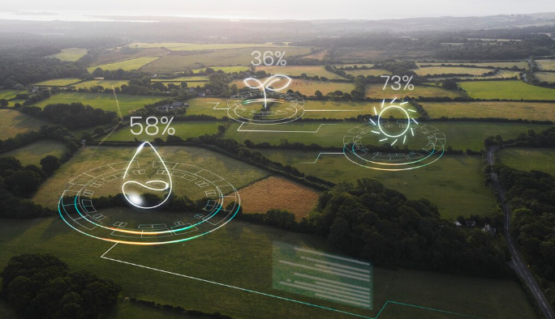  https://www.freepik.es/foto-gratis/agricultura-inteligente-agricultura-iot_17121960.htm#fromView=image_search_similar&page=1&position=4&uuid=2b807828-55b4-4be6-a382-ddf8517621cd&query=indicadores+ambientales
No obstante, se identificó una limitación crítica: no se realizan prácticas para la potabilización del agua, lo que ha generado casos recurrentes de intoxicación y afecciones intestinales. Esta debilidad compromete el bienestar familiar y se convierte en una prioridad de intervención.

Tabla 2. Evaluación de indicadores ambientales – Finca El Renacer
Indicador | Condición observada en la finca | Valoración (1–5)
Protección de fuentes de agua | Nacimiento y quebrada protegidos en un 90 % con vegetación nativa y cercas vivas; rondas hídricas activas. | 5
Manejo del agua para consumo humano | El agua se capta directamente del nacimiento sin filtración; aguas arriba hay monocultivos de papa que contaminan la fuente. | 2
Ahorro de agua en hogar y producción | Cosecha de agua lluvia, riego por goteo, bebederos con flotador y reutilización de aguas grises tratadas. | 5
Protección del bosque en la finca | Conserva 1,2 ha de bosque secundario con monitoreo comunitario y siembra de especies nativas. | 4
Conectividad ecológica del paisaje | Cercas vivas, corredores florales y conexión con relictos vecinos; tránsito de polinizadores y aves. | 5
Manejo de residuos sólidos | Separación en la fuente; compostaje y lombricultura para residuos orgánicos; reciclaje comunitario de residuos inorgánicos. | 4
Promedio general |  | 4,17
Condición ambiental del predio: alta, con desempeño sobresaliente en prácticas agroecológicas, conectividad y manejo del agua. Área prioritaria de mejora: calidad del agua para consumo humano, por representar un riesgo directo a la salud.

Algunas soluciones agroecológicas frente a la crisis ambiental
Una vez establecida la Línea Base mediante la evaluación de los indicadores ambientales del IPPTA, y definidas las áreas con mayor necesidad de intervención (puntuaciones bajas), se vuelve indispensable traducir el diagnóstico en acciones concretas y estratégicas.
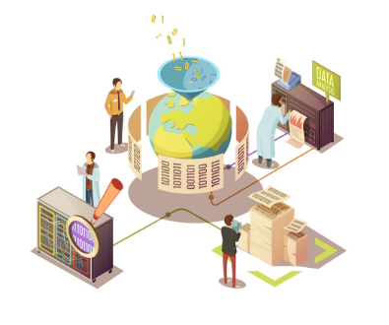  https://www.freepik.es/vector-gratis/diseno-isometrico-busqueda-procesamiento_4024836.htm#fromView=image_search_similar&page=1&position=21&uuid=b8694a86-e4f9-45bd-ac48-b9d8025f00d1&query=priorizacion+territorial | La implementación de estas prácticas no es aleatoria ni uniforme; está guiada por la priorización territorial, resultado del cruce entre la línea base y los factores del territorio (condiciones biofísicas, socioproductivas y culturales). El objetivo es corregir los desequilibrios identificados, fortalecer la resiliencia del agroecosistema y mejorar de forma tangible la puntuación de los indicadores en futuras evaluaciones.
En este capítulo se presentarán algunas soluciones agroecológicas representativas, probadas y aplicables a nivel predial, que contribuyen a:

Estas prácticas responden a criterios técnicos e integran el conocimiento local, la participación comunitaria y el enfoque sistémico del territorio, asegurando un avance efectivo, contextualizado y duradero en la transición agroecológica.
2.1 Estrategias prediales para el cuidado del agua

A continuación, se presenta un pódcast que aborda estrategias prediales para el cuidado del agua, destacando prácticas agroecológicas orientadas a una gestión hídrica integral, eficiente y contextualizada, enmarcada en una visión territorial de sostenibilidad y resiliencia.

PÓDCAST

2.1.1 Diseño hidrológico

El diseño en línea clave o Keyline design es un conjunto de principios, técnicas y sistemas integrados en un plan maestro orientado a mejorar el paisaje agrícola o de pastoreo. Su objetivo principal es optimizar la gestión del agua y aumentar la productividad del suelo, mediante un diseño territorial planificado que redistribuye el agua de lluvia desde zonas húmedas hacia las más secas, favoreciendo su infiltración y reduciendo la erosión.

Esta estrategia se fundamenta en la lectura del relieve y el trazado de líneas clave a partir de puntos de inflexión topográfica, conocidos como puntos clave, que marcan el lugar donde la pendiente cambia de mayor a menor inclinación. A partir de allí se diseña una línea guía que permite movilizar el agua de forma controlada y regenerativa, integrando elementos como curvas de nivel, zanjas de infiltración, canales camino, barreras vivas, reservorios y labranza vertical. |   https://www.freepik.es/vector-gratis/capas-tierra-dibujadas-mano-ilustradas_18774832.htm#fromView=image_search_similar&page=1&position=9&uuid=580e736f-c172-4cd0-8aa5-b21fae55d986&query=lectura+del+relieve

Adaptada al trópico, esta técnica se convierte en una herramienta poderosa frente al cambio climático, ya que contribuye a la conservación del suelo, la retención del agua en el paisaje y la mejora de la eficiencia productiva del sistema. Según Prieto (2024), el diseño hidrológico con enfoque agroecológico es clave para garantizar la sostenibilidad hídrica de predios rurales en transición.

Cosecha de agua lluvia
La cosecha de agua lluvia es una práctica agroecológica esencial que consiste en captar, conducir y almacenar el agua proveniente de las precipitaciones para su uso posterior en actividades agrícolas, domésticas o comunitarias. Esta estrategia no solo incrementa la disponibilidad hídrica en el predio, sino que también disminuye la presión sobre fuentes tradicionales, fortalece la autonomía territorial y aporta significativamente a la conservación de los ecosistemas. La implementación de estos sistemas requiere tres componentes principales:

Según el uso final que se le dé al agua (por ejemplo, riego, limpieza, consumo humano o animal), esta puede ser tratada con filtros físicos y biológicos, que remueven sólidos, contaminantes y microorganismos, garantizando su calidad. En el marco del IPPTA, la cosecha de agua lluvia se articula con el diseño hidrológico predial, la zonificación funcional del paisaje y el enfoque de restauración ecológica. Su aplicación permite cerrar ciclos ecológicos, mejorar indicadores ambientales y reforzar la resiliencia del agroecosistema frente al cambio climático, combinando saberes locales con tecnologías apropiadas.
Figura 1. Sistema de recolección de aguas lluvias

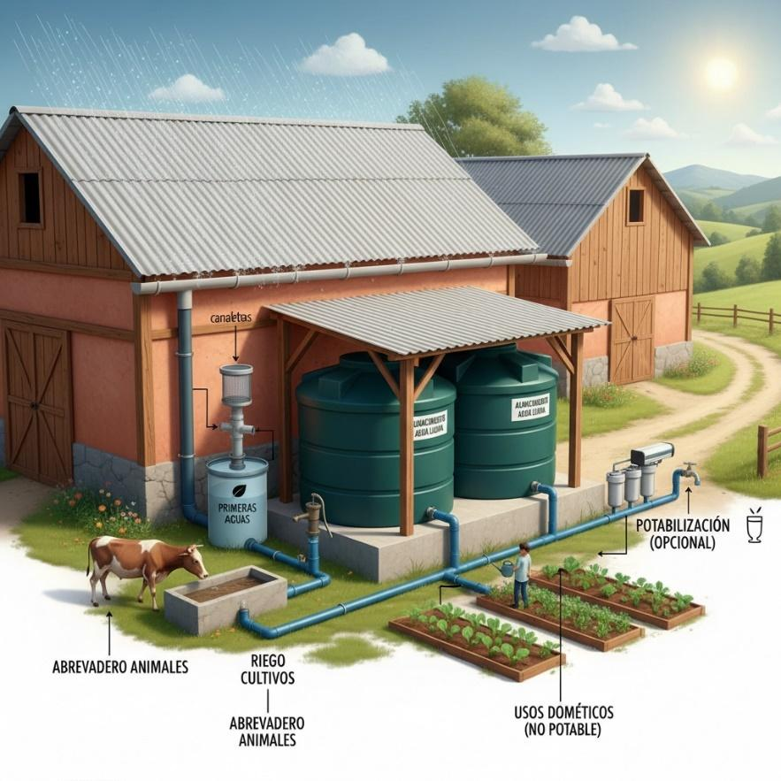

Riego eficiente

El riego eficiente busca maximizar el aprovechamiento del agua en la producción agrícola, reduciendo las pérdidas por evaporación, escurrimiento o filtraciones innecesarias. Se trata de una estrategia clave para enfrentar la escasez hídrica, mejorar la productividad y avanzar hacia sistemas más sostenibles.
Entre las técnicas más utilizadas se encuentran las siguientes:

Slide
Riego por goteo | Suministra agua en pequeñas cantidades directamente cerca de las raíces, lo que minimiza pérdidas y favorece la absorción. | 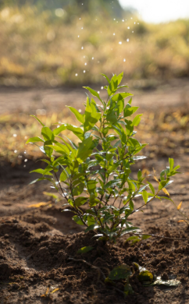  https://www.freepik.es/foto-gratis/plantar-campo_26203340.htm#fromView=image_search_similar&page=1&position=36&uuid=0941a1a7-07e9-47cf-8486-125efd7e3a66&query=riego+por+goteo
Riego por aspersión | Utiliza aspersores que cubren áreas amplias; su aplicación depende del ajuste de la presión, el tamaño de gota y los horarios de riego para reducir evaporación. | 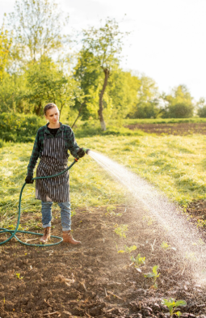  https://www.freepik.es/foto-gratis/mujer-regando-cultivos_8623415.htm#fromView=image_search_similar&page=1&position=33&uuid=a5a787e7-18de-40b8-812b-4c06a6927893&query=riego+por+aspersion
Riego subterráneo | Emplea tuberías instaladas bajo tierra que llevan el agua directamente a la zona radicular, disminuyendo el contacto con las hojas y el riesgo de enfermedades. | 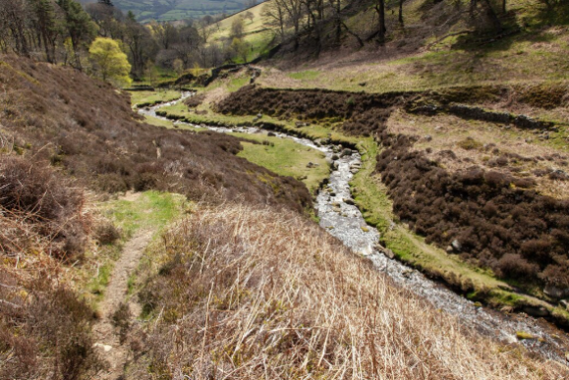  https://www.freepik.es/foto-gratis/pequeno-rio-rodeado-colinas-cubiertas-vegetacion-luz-sol-reino-unido_17244347.htm#fromView=image_search_similar&page=2&position=0&uuid=2ca358f5-71af-4d93-adc6-52b43f544d94&query=riego+subterraneo
Riego localizado | Usa microaspersores, cintas de exudación o mangueras porosas para aplicar el agua con precisión en los sitios requeridos. Estas técnicas permiten ahorrar agua, mejorar la eficiencia energética y aumentar la productividad agrícola, especialmente en sistemas agroecológicos que promueven un uso responsable y regenerativo del recurso hídrico. | 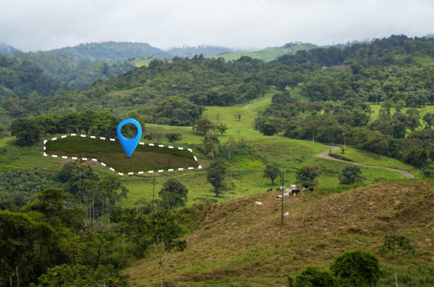  https://www.freepik.es/foto-gratis/vista-terreno-desarrollo-inmobiliario-empresarial_34305132.htm#fromView=image_search_similar&page=1&position=9&uuid=c30dc24f-7d57-43f4-85b0-56edb2a529dc&query=riego+localizado

Biofiltros
Los biofiltros son sistemas vivos diseñados para tratar aguas residuales o contaminadas, con el fin de mejorar su calidad y permitir su reutilización segura o su retorno al ambiente en condiciones más limpias. Funcionan mediante procesos aerobios, en los cuales interactúan plantas, microorganismos y sustratos orgánicos, que en conjunto degradan contaminantes, reducen agentes patógenos y capturan nutrientes disueltos.
La implementación de un biofiltro contempla dos fases complementarias. Primero, un pretratamiento físico que permite separar sólidos, grasas y sedimentos del agua. Luego, un tratamiento biológico, donde las plantas absorben nutrientes y los microorganismos descomponen la materia orgánica. Estos sistemas pueden adoptar diversas formas, como canales vegetados, camas filtrantes, zanjas de infiltración o humedales artificiales, adaptados a las condiciones particulares del predio y al tipo de agua que se desea tratar. |   https://www.freepik.es/foto-gratis/primer-plano-manos-mujer-biologo-sosteniendo-muestra-medica-hoja-verde-descubriendo-mutacion-genetica_15854143.htm#fromView=image_search_similar&page=2&position=27&uuid=eb2e349e-29c3-43d8-80a5-e412ac9cac95&query=biofiltros
En el marco del IPPTA, los biofiltros se integran como prácticas agroecológicas de manejo sostenible del agua, contribuyendo a mejorar los indicadores ambientales relacionados con la calidad del agua, la salud del suelo y la biodiversidad funcional. Su aplicación permite cerrar ciclos ecológicos, reducir la contaminación difusa y fortalecer la resiliencia del predio, articulando saberes locales con soluciones ecológicas de bajo costo y alta efectividad.
Figura 2. Biofiltro
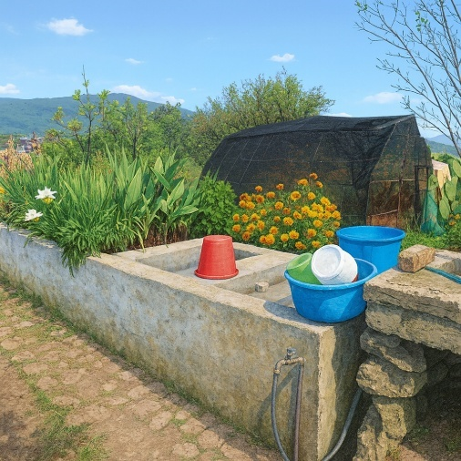

Potabilización del agua
La potabilización del agua en contextos rurales es una necesidad crítica para garantizar el derecho humano al agua segura, reducir riesgos sanitarios y proteger la salud de las familias campesinas. Aunque muchos predios carecen de infraestructura convencional, existen técnicas accesibles y efectivas que pueden implementarse con recursos locales y bajo costo. Entre las alternativas más utilizadas se encuentran:
Pestañas
Filtros físicos y biológicos | Incluyen filtros de grava, arena, carbón activado o cerámica, que permiten remover sedimentos, olores, sabores desagradables y microorganismos presentes en el agua cruda. |   https://www.freepik.es/vector-gratis/lupa-elementos-contaminacion-ambiental-alrededor_5971285.htm#fromView=image_search_similar&page=1&position=4&uuid=168c2618-3c53-4a6b-bc5b-d2b368d9dd93&query=filtros+fisicos+y+biologicos
Solarización o desinfección solar (SODIS) | Técnica que consiste en exponer el agua en botellas plásticas transparentes al sol durante seis o más horas, utilizando radiación ultravioleta (UV) para eliminar bacterias y virus. | 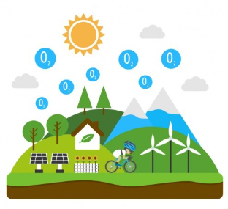  https://www.freepik.es/vector-gratis/escena-ecologica-ciclista_1000168.htm#fromView=image_search_similar&page=1&position=17&uuid=4d8fdd6e-77bc-4d85-9ac1-ced7782d0938&query=solarizacion
Hervido del agua | Práctica tradicional que consiste en llevar el agua a ebullición durante al menos cinco minutos, garantizando la eliminación de patógenos intestinales y otros microorganismos dañinos. |   https://www.freepik.es/vector-gratis/sistema-ciclo-agua-diseno-plano_19333120.htm#fromView=image_search_similar&page=1&position=2&uuid=426792c1-b526-45d5-a91c-5ef48ba4b2dd&query=hervido+del+agua

Estas prácticas pueden ser implementadas de manera individual o complementaria, y representan soluciones viables en zonas donde no se cuenta con acueductos rurales o sistemas centralizados de tratamiento. En el marco del IPPTA, su aplicación mejora directamente el indicador de manejo del agua para consumo humano, contribuyendo a elevar la calidad de vida y a fortalecer la resiliencia sanitaria del agroecosistema.

Estrategias prediales para la conservación de la biodiversidad
A continuación, se presenta un video que explora las estrategias prediales para la conservación de la biodiversidad, destacando el papel crucial de la vegetación natural en la sostenibilidad de los sistemas agroecológicos y su función como aliada estratégica en la transición hacia una agricultura más resiliente y armoniosa con el entorno.

VIDEO

2.2.1 Algunos principios del manejo agroecológico de la biodiversidad
Las prácticas agroecológicas orientadas a la restauración de ecosistemas y su biodiversidad se basan en una serie de principios interrelacionados que garantizan la funcionalidad y sostenibilidad del agroecosistema. A continuación se resumen los principios clave:
Slide
Preservación de la biodiversidad | Consiste en mantener las especies nativas y la diversidad estructural de la vegetación. Este enfoque asegura funciones ecológicas críticas como el reciclaje de nutrientes, la polinización y la regulación del clima. |   https://www.freepik.es/vector-gratis/concepto-csr-dibujado-mano-ilustrado_13561873.htm#fromView=image_search_similar&page=1&position=5&uuid=32612bac-956a-4333-b68a-4b0e3f1eaf87&query=preservacion+de+biodiversidad
Restauración y regeneración natural | Se promueve mediante el apoyo a procesos sucesionales, permitiendo la recuperación espontánea de la vegetación en zonas degradadas. Favorece el retorno de especies y la reestructuración del ecosistema. |   https://www.freepik.es/vector-gratis/paisaje-dibujado-cataratas_4865059.htm#fromView=image_search_similar&page=1&position=27&uuid=5901d312-5030-4b44-8ee3-878edc3cb29d&query=restauracion+natural
Interrelación con componentes productivos | Árboles, arbustos y coberturas vegetales se integran estratégicamente dentro del sistema agrícola para mejorar la calidad del suelo, optimizar el manejo del agua y fortalecer el control natural de plagas. |   https://www.freepik.es/vector-gratis/ilustracion-sdg-dibujada-mano_26541376.htm#fromView=image_search_similar&page=1&position=22&uuid=0ba04822-a228-4305-adae-2231796205fd&query=interrelacion+componentes+productivos
Uso sostenible de recursos forestales | Garantiza que el aprovechamiento de recursos como leña, frutos o madera no comprometa su capacidad de regeneración ni afecte negativamente la salud del ecosistema. |   https://www.freepik.es/vector-gratis/antecedentes-concepto-contaminacion_2869142.htm#fromView=image_search_similar&page=1&position=3&uuid=5390c32d-2883-4696-b24e-87ddb15427c1&query=uso+sostenible+recursos+forestales
Participación comunitaria | Involucra los saberes locales y las dinámicas sociales. Esta participación permite adaptar las prácticas de manejo y restauración a las particularidades ecológicas y culturales de cada territorio. |   https://www.freepik.es/vector-gratis/fondo-gente-haciendo-puzzle-juntos_4078846.htm#fromView=image_search_similar&page=1&position=1&uuid=93b68f1a-e963-4f17-b967-c179b216933d&query=participacion+comunitaria

  - Técnicas y estrategias concretas de manejo y conservación

Las técnicas y estrategias concretas de manejo y conservación reúnen un conjunto de acciones prácticas orientadas a fortalecer la biodiversidad en los predios rurales mediante principios agroecológicos, conocimientos locales y lineamientos establecidos por la normatividad colombiana.

2.3.1. Conservación de remanentes (relictos) y corredores biológicos
La conservación de remanentes de bosque y de corredores biológicos constituye una estrategia central para mantener la conectividad ecológica, preservar la biodiversidad y asegurar la provisión de servicios ecosistémicos en los predios rurales. En Colombia, un país con una biodiversidad excepcional y con una presión creciente sobre los ecosistemas naturales, esta práctica adquiere un papel determinante dentro del marco legal que protege los bosques y promueve la restauración ecológica.

Acordeón
¿Qué son los remanentes y por qué importan? | Los remanentes corresponden a fragmentos de bosque natural que han permanecido a lo largo del tiempo, incluso bajo presiones antrópicas intensas. Se asemejan a huellas antiguas del territorio, espacios donde la vida continúa su ciclo sin interrupción. En Colombia, donde el equilibrio entre desarrollo y conservación siempre está en tensión, estos relictos cumplen una función decisiva. Albergan una riqueza biológica notable y garantizan estabilidad ecológica, regulación climática, refugio de fauna y servicios ecosistémicos esenciales. La normatividad ambiental colombiana, respaldada por el Código de Recursos Naturales Renovables, la Ley 99 de 1993 y sus reglamentaciones, reconoce el valor de estos remanentes. Desde allí se orienta su protección, estableciendo que cualquier intervención requiere estudios, permisos y criterios de manejo responsables. Conservarlos no es solo una decisión voluntaria; constituye una responsabilidad legal y un aporte tangible al bienestar colectivo.
Corredores biológicos: puentes vivos para la biodiversidad | Los corredores biológicos funcionan como enlaces verdes que permiten el desplazamiento de fauna, el flujo genético y la continuidad de procesos ecológicos entre fragmentos aislados. Son estructuras vivas que transforman un paisaje fragmentado en un territorio conectado, donde la vida circula con libertad. En predios rurales colombianos, su implementación evita la ruptura de hábitats, aumenta la diversidad genética y favorece la resiliencia de los ecosistemas. Estos corredores pueden ser muy simples: franjas de árboles nativos junto a un cauce de agua, arbustos distribuidos estratégicamente para la movilidad de especies pequeñas o setos vivos que brindan alimento y refugio. No se requieren inversiones extraordinarias, sino conocimiento de las especies nativas, compromiso territorial y una actitud cuidadosa frente a los procesos ecológicos.
¿Cómo conservar remanentes y crear corredores en la finca? | Actuar sobre estos espacios implica protegerlos de talas, quemas o presiones que comprometan su integridad. Esto incluye mantenerlos libres de especies invasoras, aplicar cercas vivas para delimitar su área, instalar señalización y promover prácticas responsables entre quienes viven o trabajan en la finca. Cuidar los remanentes es similar a custodiar un jardín que guarda la memoria del bosque original. Para los corredores biológicos, la planificación es clave. El acompañamiento de profesionales en agroecología, restauración o manejo del paisaje facilita identificar áreas estratégicas para reforestar, seleccionar especies nativas y definir distancias adecuadas entre plantas. La construcción de estos corredores puede involucrar a familias campesinas, vecinos o asociaciones veredales, fortaleciendo el tejido social a través de prácticas de cuidado del entorno. La siembra de árboles y arbustos no solo abre rutas para la fauna; también estabiliza suelos, protege fuentes hídricas y reduce la erosión.
Un compromiso que supera los límites de la finca | La conservación rural en Colombia está profundamente vinculada con procesos comunitarios y territoriales. Por esta razón, proteger remanentes y establecer corredores biológicos trasciende el beneficio individual. Cada acción contribuye a la conectividad del paisaje y a la sostenibilidad ecológica regional. Al comienzo, estas labores pueden parecer retadoras. Sin embargo, generan una satisfacción especial cuando se percibe el retorno gradual de la vida silvestre y la recuperación de las funciones ecológicas. Ese retorno confirma que cada fragmento cuidado y cada corredor construido fortalecen la permanencia de los ecosistemas en el territorio colombiano.

2.3.2. Restauración ecológica
La restauración ecológica es un acto de esperanza concreta en favor del planeta y de la vida que sostiene a las comunidades rurales. En las fincas colombianas, sean pequeñas o extensas, este proceso inicia cuando se decide transformar suelos degradados en espacios vivos, donde la diversidad retoma su lugar y los sonidos naturales del territorio regresan. Restaurar no es solo sembrar árboles: implica acompañar a la naturaleza para que recupere fortaleza, equilibrio y resiliencia. Los enfoques de restauración son:

2.3.3. Prácticas de restauración ecológica

Las estrategias de restauración se agrupan en cuatro tipos principales, cada una con prácticas específicas según el nivel de degradación y los objetivos socioecológicos:

Slide
Recuperación ecológica o productiva | Estrategias enfocadas en mejorar la oferta de servicios ecosistémicos de alto valor social, aplicadas en áreas con degradación severa, donde es inviable retornar al estado original.  Ejemplos: fitorremediación, obras biomecánicas, revegetalización, manejo agroecológico del suelo, reconversión productiva. |   https://www.freepik.es/foto-gratis/bodegon-objetivos-desarrollo-sostenible_38687424.htm#fromView=image_search_similar&page=1&position=1&uuid=07ee8e33-fdfd-4553-9bc2-1801cc118938&query=recuperacion+ecologica
Rehabilitación funcional | Busca revitalizar funciones ecológicas esenciales para mantener y regular los servicios ecosistémicos. Aplicable en zonas con degradación moderada.  Ejemplos: enriquecimiento forestal, sistemas agroecológicos alimentarios, sistemas agroforestales, agrosucesionales, silvopastoriles, tratamientos bioecológicos como siembra directa, nucleación o instalación de perchas. |   https://www.freepik.es/foto-gratis/mundo-verde-dos-camiones_879589.htm#fromView=image_search_similar&page=2&position=0&uuid=f9b8f8e5-34c8-4bec-bc09-e5c726843429&query=regular+ecosistemas
Restauración ecológica | Orientada a recuperar la estructura, composición y funcionamiento del ecosistema afectado, buscando un sistema autosostenible.  Ejemplos: enriquecimientos forestales, manejo de la regeneración natural, limpieza de caños, ríos y humedales, siembra directa o nucleada, revitalización de flujos hídricos, control de especies invasoras. |   https://www.freepik.es/foto-gratis/vista-posterior-hombre-que-trabaja-proyecto-energia-eolica-ecologica-turbinas-eolicas_12389067.htm#fromView=image_search_similar&page=1&position=47&uuid=4f8ccc0c-6e5f-454b-9675-5c972ccffd58&query=restauracion+ecosistemas
Restauración multifuncional | Aborda el manejo integrado del paisaje, articulando objetivos ecológicos, económicos y socioculturales.  Ejemplos: corredores biológicos, mosaicos agroecológicos, reconversión productiva, revitalización de flujos y fuentes hídricas, enriquecimientos de ecosistemas. |   https://www.freepik.es/foto-gratis/vista-frontal-hombre-bloques-madera_38687392.htm#fromView=image_search_similar&page=2&position=0&uuid=4f8ccc0c-6e5f-454b-9675-5c972ccffd58&query=restauracion+ecosistemas

2.3.4. Acciones en el marco del Plan Nacional de Restauración
Los Sistemas Agroforestales (SAF) integran árboles, cultivos y, en algunos casos, animales dentro de una misma unidad productiva. Esta combinación fortalece la funcionalidad ecológica del paisaje y genera beneficios económicos, sociales y culturales para las familias rurales.

Los SAF aportan a la transición agroecológica al disminuir la presión sobre los ecosistemas naturales, favorecer la conectividad ecológica entre relictos de bosque y zonas productivas, y consolidar prácticas sostenibles adaptadas al territorio. La diversificación incrementa la resiliencia frente al cambio climático, mejora la fertilidad del suelo, regula el microclima y potencia los ciclos de nutrientes. | 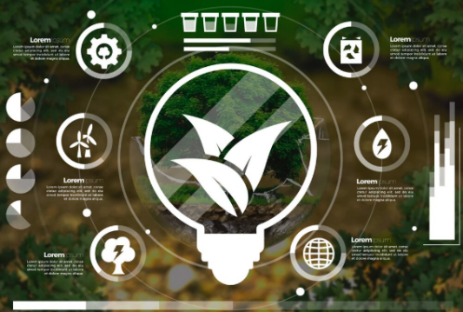  https://www.freepik.es/vector-gratis/infografia-ecologia-foto_7075639.htm#fromView=image_search_similar&page=1&position=26&uuid=fbeb12ff-f48b-4d63-8de4-d8ebcb7076bf&query=agroecologica

2.3.5. Tipos de sistemas agroforestales
Los sistemas agroforestales integran árboles, cultivos y, en algunos casos, animales en un mismo espacio productivo. Su propósito es fortalecer la salud del suelo, mejorar la disponibilidad de alimentos y mantener paisajes rurales más estables y diversos. A continuación, se describen los tipos más comunes:

Slide
Agroforestería tradicional | Expresión ancestral de interacción respetuosa con el entorno. Combina cultivos de ciclo corto (maíz, fríjol) con árboles frutales, maderables o de sombra. No se basa en manuales técnicos, sino en saberes tradicionales transmitidos por generaciones.  ✓ Proporciona alimento inmediato y servicios ecológicos (protección del suelo, aporte de materia orgánica, fijación de nitrógeno).  ✓ Su objetivo principal es la seguridad alimentaria familiar, no el rendimiento comercial. | 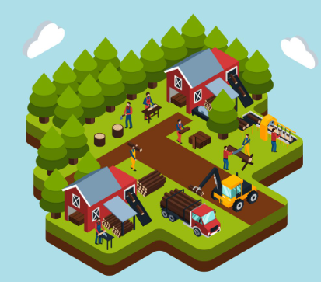  https://www.freepik.es/vector-gratis/composicion-isometrica-produccion-madera_4342127.htm#fromView=image_search_similar&page=1&position=3&uuid=a1d844c0-591a-4965-98f8-ed0b3d40d787&query=Agroforester%C3%ADa
Bosques comestibles | Diseños que imitan la estructura de un bosque natural, organizados por estratos vegetales (suelo, arbustos, dosel medio, árboles altos).  ✓ Permiten el aprovechamiento eficiente de luz solar, agua y nutrientes.  ✓ Generan microclimas, conservan la humedad, protegen de la erosión y favorecen la resiliencia del ecosistema.  ✓ Producen alimentos, medicinas, maderas y otros recursos de forma sostenible. | 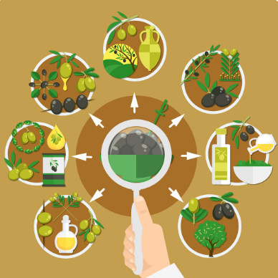  https://www.freepik.es/vector-gratis/eleccion-composicion-aceitunas_9164494.htm#fromView=image_search_similar&page=1&position=0&uuid=8ec6e641-5f7e-417b-b868-20cada98571b&query=bosques+comestibles
Sistemas silvoagrícolas | Integran cultivos anuales con hileras de árboles que cumplen funciones productivas y ecológicas.  ✓ Los árboles actúan como aliados del cultivo: protegen del viento, regulan la temperatura y aportan materia orgánica.  ✓ Se forman callejones entre líneas de árboles (maderables, frutales o forrajeros) para optimizar luz y nutrientes.  ✓ Fomentan la fertilidad del suelo y permiten compatibilizar la agricultura con la conservación. | 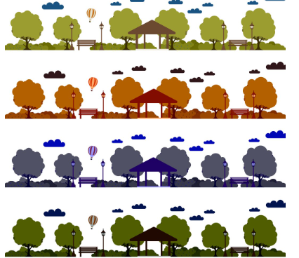  https://www.freepik.es/vector-gratis/conjunto-vectores-parques-distintos-colores_724519.htm#fromView=image_search_similar&page=1&position=2&uuid=9c507ff4-93d3-487e-bd6b-893326e105fd&query=hileras+de+arboles
Sistemas silvopastoriles | Integran árboles, pasturas y animales (bovinos, ovinos, caprinos) en una unidad productiva conjunta. Cada componente tiene funciones complementarias que fortalecen la sostenibilidad del sistema.  Funciones principales:  • Árboles: Sombra, alimento, mejora del suelo, fijación de nitrógeno, infiltración de agua.  • Pasturas: Variedades resistentes, adaptadas a condiciones difíciles.  • Animales: Manejo sostenible (rotación, densidades controladas) que evita la degradación del suelo.  Beneficios ecológicos y productivos:  • Reducción de la erosión.  • Incremento de la biodiversidad.  • Mayor confort térmico y productividad animal.  • Captura de carbono (mitigación del cambio climático).  Transforman el paisaje ganadero en un sistema productivo y regenerativo. |   https://www.freepik.es/vector-gratis/composicion-elementos-cultivo-isometrico-casa-arboles-manzana-vacas-fabrica-lacteos-camion-kefir-botellas-queso-barriles-leche_9455562.htm#fromView=image_search_similar&page=1&position=7&uuid=4fe41682-8113-44ec-803f-7938f1f15e8f&query=pasturas+y+animales

    - Corredores florales.

Los corredores florales son franjas de vegetación compuestas por plantas con flores nativas o adaptadas, diseñadas para conectar zonas de conservación, cultivos y áreas productivas. Su función principal es favorecer el tránsito de polinizadores, insectos benéficos y otras especies clave para el equilibrio ecológico. Implementarlos en predios rurales aporta beneficios significativos a nivel ambiental y productivo, ya que:

A continuación se resumen sus principales funciones agroecológicas:
Tarjetas
Atracción de polinizadores | Favorecen la presencia de abejas, mariposas y otros insectos que aumentan la productividad de los cultivos. |   https://www.freepik.es/icono/alimento_14040284#fromView=image_search_similar&page=1&position=22&uuid=12d7d6ed-d004-4702-af5c-666f0d2d71a7
Control biológico natural | Hospedan insectos benéficos que regulan plagas de forma natural, reduciendo la necesidad de agroquímicos. |   https://www.freepik.es/icono/fuerza_11532833#fromView=image_search_similar&page=1&position=5&uuid=b3ae632e-a14b-4bbe-a797-452afcaae923
Protección del suelo y microclima | Contribuyen a reducir la erosión, mejorar la infiltración del agua y regular la temperatura del entorno. |   https://www.freepik.es/icono/come-sano_15091448#fromView=image_search_similar&page=1&position=10&uuid=404048cc-199e-4209-b5eb-417379130e87
Diversificación paisajística | Integran estética, cultura y funcionalidad ecológica, aportando valor agregado al diseño del paisaje productivo. |   https://www.freepik.es/icono/ambiente_16836052#fromView=image_search_similar&page=1&position=1&uuid=5ce24fb2-5bf2-414d-9d0d-a7218e9da2f2

Los corredores florales no solo embellecen el entorno rural, sino que también fortalecen los servicios ecosistémicos, siendo una herramienta clave para una agricultura más sustentable y resiliente.

Estrategias prediales para el manejo de residuos

La gestión de residuos sólidos en Colombia representa un reto crucial para reducir impactos ambientales y promover el aprovechamiento de materiales. Dentro de esta problemática, los residuos orgánicos constituyen una proporción significativa del total generado, especialmente en zonas rurales.

  https://www.freepik.es/foto-gratis/composicion-abono-base-alimentos-podridos_17662485.htm#fromView=image_search_similar&page=1&position=16&uuid=2761ab1b-d784-48f4-b21c-6b3e42a21cf6&query=lombricultura | Su correcta gestión, mediante prácticas como el compostaje y la lombricultura, permite avanzar hacia una producción más sostenible. Estas estrategias no solo ayudan a cerrar ciclos de nutrientes, sino que también generan bioinsumos útiles para la producción agrícola.

El enfoque predial se alinea con los principios de la economía circular, que promueve la separación en la fuente, el reciclaje, la reutilización y la valorización de residuos, convirtiéndolos en recursos como:

El manejo adecuado de residuos sólidos implica no solo aspectos técnicos, sino también normativos y educativos, con el fin de:

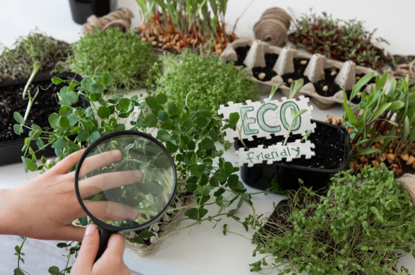  https://www.freepik.es/foto-gratis/germinacion-microgreens-germinacion-semillas-casa_47300952.htm#fromView=image_search_similar&page=2&position=3&uuid=2761ab1b-d784-48f4-b21c-6b3e42a21cf6&query=lombricultura | - Minimizar riesgos ambientales.  - Generar beneficios económicos.  - Fortalecer la conciencia ecológica de las comunidades rurales y urbanas.

2.4.1. Compostaje y lombricultura para residuos orgánicos

El manejo sostenible de los residuos orgánicos en predios rurales incluye diversas prácticas agroecológicas que permiten transformar desechos en insumos productivos. Entre ellas, destacan el compostaje, la lombricultura y el cultivo de mosca soldado negra, todas orientadas a cerrar ciclos de nutrientes, mejorar la fertilidad del suelo y reducir los impactos ambientales. A continuación, se presentan los aspectos clave de cada estrategia:

Pestañas
Compostaje | Proceso biológico natural donde microorganismos descomponen residuos orgánicos (cocina, jardín, cosechas, estiércol) en condiciones controladas, transformándolos en humus o compost rico en nutrientes.  Condiciones clave:  – Humedad: 40–60%  – Temperatura: Fase mesofílica y luego termofílica (40–60 °C)  – Oxígeno: Aireación adecuada  – Relación C/N ideal: 25–30:1 | Figura 3.  Criterios para un compostaje exitoso  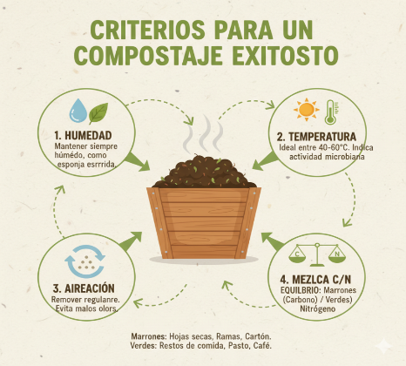
Lombricultura (vermicompostaje) | Uso de lombrices, principalmente Eisenia foetida (roja californiana), para procesar residuos orgánicos precompostados y transformarlos en humus de lombriz, un biofertilizante de alta calidad.  - Las lombrices requieren un sustrato con buena humedad y textura.  - La cosecha del humus se realiza por separación gradual o migración de lombrices, sin dañarlas. |   https://www.freepik.es/foto-gratis/concepto-bodegon-abono-lombrices-tierra_17538479.htm#fromView=image_search_similar&page=1&position=43&uuid=2761ab1b-d784-48f4-b21c-6b3e42a21cf6&query=lombricultura
Mosca soldado negra | Estrategia de bioconversión agroecológica que utiliza larvas de Hermetia illucens para transformar residuos orgánicos (restos de cocina, estiércoles, residuos agrícolas) en biomasa proteica y abono natural.  - Reduce el volumen de desechos, mejora la bioseguridad y genera insumos para alimentación animal y fertilización.  - Adaptable a predios rurales, fortalece la economía circular y mejora indicadores del IPPTA en manejo de residuos, fertilidad y resiliencia predial. |   https://www.freepik.es/foto-gratis/concepto-vida-crecimiento-flores_21794958.htm#fromView=image_search_similar&page=1&position=17&uuid=3484972f-1b4a-4955-87fb-d407bab15978&query=abono+natural

Estas estrategias aportan a una gestión integral de residuos, en coherencia con los principios de la agroecología, promoviendo:

  https://www.freepik.es/foto-gratis/composicion-abono-base-verduras-podridas_17662492.htm#fromView=image_searc h_similar&page=1&position=18&uuid=3484972f-1b4a-4955-87fb-d407bab15978&query=abono+natural | - La reducción de desechos orgánicos en fuentes locales.  - La generación de bioinsumos de bajo costo.  - La mejora de la fertilidad y salud del suelo.  - El fortalecimiento de la resiliencia predial y la autonomía productiva.

2.4.2. Separación en la fuente y clasificación de residuos sólidos

En Colombia, la separación adecuada de los residuos sólidos es fundamental para facilitar su reciclaje, compostaje o disposición final. La Resolución 2184 de 2019, expedida por el Ministerio de Ambiente y Desarrollo Sostenible, establece una clasificación clara de los residuos y define un código de colores para su correcta segregación:

Imagen interactiva o acordeón

https://www.freepik.es/vector-premium/conjunto-papeleras-reciclaje-vacias-basura-basura_8430322.htm#fromView=search&page=6&position=46&uuid=07fc1612-fb7e-441b-a3f6-7c6d77d10c29&query=canecas+basura+verde+blanco+negro
Verde | Orgánicos aprovechables: residuos vegetales, restos de cosechas, podas, estiércol y residuos de alimentos.
Blanco | Aprovechables reciclables: plásticos, vidrio, metales, materiales multicapa, papel y cartón.
Negro | No aprovechables: papel contaminado, empaques sucios, residuos mezclados y materiales no reciclables.

Aunque en zonas rurales no siempre se dispone de recipientes de los colores establecidos, se recomienda igualmente realizar la separación en la fuente, ya que facilita el aprovechamiento y reduce los impactos ambientales negativos.

2.4.3. Reutilización de materiales en infraestructura y herramientas
En ambientes rurales, la reutilización de materiales provenientes de residuos sólidos, como madera, plástico o metal, es una estrategia eficaz para reducir la generación de desechos y la demanda de nuevos recursos. Esta práctica se enmarca en los principios de la agroecología y la economía circular, y puede aplicarse en:

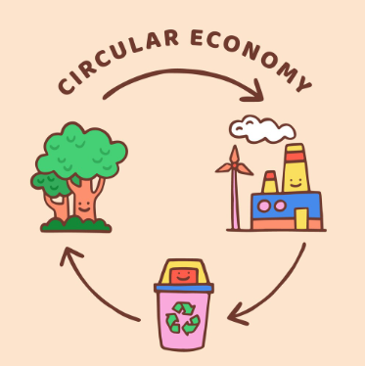  https://www.freepik.es/vector-gratis/infografia-economia-circular-diseno-plano-dibujado-mano_21665357.htm#fromView=image_search_similar&page=1&position=6&uuid=c8506e11-9a8b-4e0f-acfb-2a3f94b7c39b&query=economia+circular | - Construcción de cerramientos, gallineros, estanterías, composteras, invernaderos y otros elementos de infraestructura menor.  - Reparación o fabricación de herramientas agrícolas a partir de piezas reutilizadas.  - Adecuación de caminos o zonas de trabajo con materiales reciclados.

La reutilización no solo contribuye al ahorro económico, sino que también disminuye la presión sobre los ecosistemas locales.

2.4.4. Producción de bioinsumos a partir de residuos vegetales y animales
Los residuos vegetales y animales pueden ser transformados en bioinsumos mediante técnicas accesibles y de bajo costo, lo que fortalece la sostenibilidad agroecológica y reduce la dependencia de insumos sintéticos. A continuación, se resumen los principales tipos:
Tarjetas
Biofertilizantes | Materia prima: estiércol, residuos vegetales y lixiviados de compost.  Beneficios: aportan nutrientes y fortalecen la dinámica del suelo. | 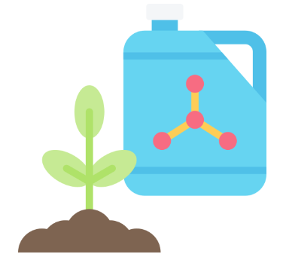  https://www.freepik.es/vector-gratis/infografia-economia-circular-diseno-plano-dibujado-mano_21665357.htm#fromView=image_search_similar&page=1&position=6&uuid=c8506e11-9a8b-4e0f-acfb-2a3f94b7c39b&query=economia+circular
Biopreparados | Materia prima: extractos vegetales, fermentos y residuos orgánicos variados.  Beneficios: impulsan el crecimiento vegetal y refuerzan defensas naturales. |   https://www.freepik.es/icono/semillas_7128496#fromView=image_search_similar&page=1&position=4&uuid=58156f08-32a4-479d-b555-abb05f3741f5
Bioplaguicidas | Materia prima: extractos de plantas como ajo, ají y ruda, junto con residuos animales.  Beneficios: controlan plagas sin afectar la biodiversidad. |   https://www.freepik.es/icono/adn_2828746#fromView=image_search_similar&page=1&position=16&uuid=c9307096-1b70-4799-bcc5-eedeb41682df

Estas prácticas permiten aprovechar los recursos disponibles en la finca y fortalecer la autonomía productiva.

2.4.5. Manejo seguro de residuos peligrosos y no aprovechables
Los residuos peligrosos (RESPEL) son aquellos que, por sus características físicas, químicas o biológicas, pueden causar daños graves al ambiente o a la salud. Algunos ejemplos comunes en las fincas son los envases vacíos de plaguicidas o productos veterinarios.

  https://www.freepik.es/icono/negocio_15967276#fromView=image_search_similar&page=1&position=11&uuid=f0d7b22d-0e10-487d-ab0d-fc1b506f1b9f | La Resolución 1675 de 2013 del Ministerio de Ambiente establece que estos residuos deben ser gestionados a través de Planes de Gestión Posconsumo, los cuales definen rutas, puntos de recolección y procedimientos seguros para su devolución.

Recomendaciones clave para el manejo adecuado de envases de plaguicidas y productos veterinarios:

- Realizar el triple lavado de los envases inmediatamente después de su uso.  - Reunir envases, empaques y embalajes que hayan estado en contacto con productos peligrosos.  - Destruir etiquetas y empaques que tengan marcas comerciales susceptibles de falsificación.  - Evitar mezclar estos residuos con otros que no sean aceptados en los puntos de recolección posconsumo. | 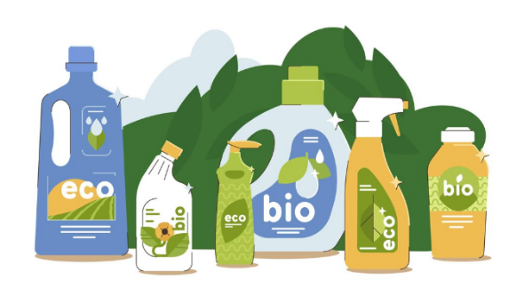  https://www.freepik.es/vector-gratis/productos-naturales-ecologicos-limpieza-hogar-o-lavado-ropa_24127375.htm#fromView=image_search_similar&page=1&position=0&uuid=3fe48720-4ff5-4f50-99e2-3f88f71f076b&query=envases+de+plaguicidas

No se trata únicamente de cumplir con la normativa, sino de prevenir la contaminación del suelo, del agua y proteger la salud humana y animal. Cada acción responsable contribuye a un entorno rural más seguro y sostenible.

2.4.6. Tratamiento y reutilización de aguas residuales domésticas y agropecuarias
Las aguas residuales generadas en las fincas han sido tradicionalmente consideradas como un desecho sin valor. Su apariencia, olor y textura, es decir, sus características organolépticas, han generado rechazo y han llevado a su descarte sin tratamiento. Esto ha contribuido a la contaminación de ríos y suelos.
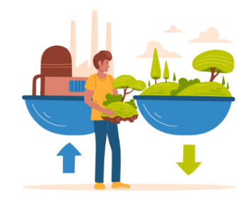  https://www.freepik.es/vector-gratis/ilustracion-neutra-carbono-dibujada-mano_26408482.htm#fromView=image_search_similar&page=1&position=0&uuid=44b968e9-a9b1-4b11-a0f6-e508a669504d&query=aguas+residuales | Sin embargo, actualmente se reconoce que estas aguas pueden convertirse en un recurso útil si se tratan adecuadamente. Su tratamiento no solo reduce el impacto ambiental, sino que también permite su aprovechamiento dentro de un enfoque agroecológico y circular.

      - Soluciones naturales para el tratamiento del agua
Existen tecnologías apropiadas que imitan procesos ecológicos para depurar las aguas residuales. Estas soluciones, además de ser eficientes, son adaptables a contextos rurales.
Tarjetas
Filtros verdes | Sistemas que utilizan plantas y sustratos para retener y descomponer contaminantes mediante procesos biológicos, imitando la depuración natural del ecosistema. | https://www.freepik.es/icono/natural_8701943#fromView=image_search_similar&page=1&position=1&uuid=32def178-d740-4d78-8f24-8635bc7e074b
Biodigestores | Unidades cerradas donde microorganismos anaerobios descomponen la materia orgánica. Generan biogás y un efluente líquido reutilizable para fines agrícolas. | 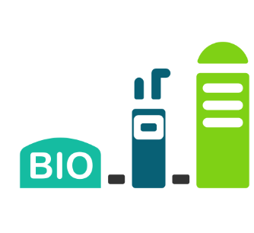  https://www.freepik.es/icono/biogas_17935221#fromView=image_search_similar&page=1&position=4&uuid=e4492a90-7719-439d-8c96-5eaf506a8749
Humedales artificiales | Ecosistemas construidos que simulan el funcionamiento de los humedales naturales. Utilizan plantas acuáticas, microorganismos y sustratos para limpiar el agua. |   http://freepik.es/icono/bosque_18439022#fromView=image_search_similar&page=1&position=2&uuid=f672be4e-dea6-42b9-ad0f-b403523aecb4

Estas tecnologías actúan como filtros biológicos, comparables a riñones naturales, que devuelven al agua su calidad y utilidad, permitiendo su reintegración segura en el sistema productivo.
      - Reutilización del agua tratada
Una vez tratadas, las aguas residuales pueden reutilizarse con seguridad en diversas actividades dentro de la finca. Algunos de los usos más frecuentes incluyen:

- Riego de cultivos de ciclo largo o no destinados al consumo directo.  - Limpieza de áreas de trabajo y herramientas.  - Abastecimiento para procesos productivos que no requieren agua potable. | 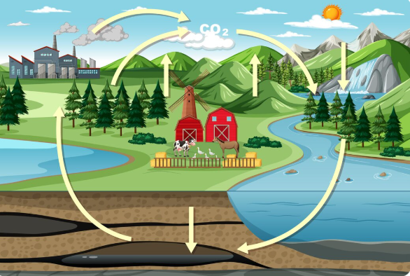  https://www.freepik.es/vector-gratis/diagrama-ciclo-carbono-paisaje-agricola-natural_18550022.htm#fromView=image_search_similar&page=1&position=7&uuid=95554d22-1ae4-46e3-8413-0c53a83342f3&query=Reutilizaci%C3%B3n+del+agua+tratada

Este aprovechamiento cierra un ciclo que antes era abierto y contaminante. Al tratar y reutilizar el agua, se reduce la presión sobre fuentes hídricas naturales, se previene la contaminación y se promueve una gestión predial más eficiente, resiliente y alineada con los principios de sostenibilidad.

3. Plan de intervención: de la línea base a la acción agroecológica
La evaluación de los indicadores del componente ambiental del IPPTA no representa un fin en sí misma, sino el punto de partida para una acción transformadora. Estos indicadores permiten identificar desequilibrios, fortalezas y oportunidades en cada predio. Su verdadero valor se manifiesta cuando se articulan con prácticas agroecológicas concretas que buscan restaurar, conservar y mejorar el agroecosistema.
  https://www.freepik.es/vector-gratis/tema-agricultura-organica-ilustracion_6600484.htm#fromView=image_search_similar&page=1&position=2&uuid=e8613e8b-b97a-42d6-ad66-8c3aed88f47e&query=l%C3%ADnea+base+a+la+acci%C3%B3n+agroecol%C3%B3gica | Esta articulación no se limita únicamente a las prácticas descritas en este capítulo. Se enriquece con las experiencias y conocimientos construidos colectivamente por promotores, extensionistas, familias rurales y comunidades, quienes han desarrollado soluciones adaptadas a sus realidades ecológicas, culturales y productivas.

Cada práctica agroecológica, como el diseño en línea clave, la cosecha de agua, los biofiltros, los corredores florales o los sistemas agroforestales, puede relacionarse directamente con uno o varios indicadores ambientales. Esta relación permite monitorear los impactos de la intervención, ajustar su implementación y proyectar mejoras sostenibles en el tiempo. La conexión entre diagnóstico y acción fortalece la planificación predial, mejora la toma de decisiones y promueve una transición agroecológica basada en evidencia, participación comunitaria y pertinencia territorial.

3.1. Pasos para construir un plan de intervención
El plan de intervención es el núcleo de cualquier proceso de gestión ambiental. Es allí donde el análisis del territorio se traduce en acciones concretas y sostenibles. Para su construcción se requiere método, pero también comprensión del paisaje y sentido de propósito. A continuación, se presentan los pasos fundamentales para su formulación:
Slide o pasos
- Identificar los problemas prioritarios | A partir del análisis de la línea base y de los indicadores del IPPTA, se reconocen las problemáticas más urgentes del predio. Entre ellas pueden estar la erosión del suelo, la pérdida de cobertura vegetal, la contaminación del agua o el deterioro de la biodiversidad. Este paso equivale a hacer un diagnóstico del estado del ecosistema. |   https://www.freepik.es/vector-gratis/banners-inicio-verticales_3949330.htm#fromView=image_search_similar&page=1&position=9&uuid=1280cb5d-bf47-4c0d-9542-9e73b923cd73&query=diagnostico+del+estado+del+escosistema
- Definir objetivos específicos | Con base en los problemas detectados, se formulan metas claras, realistas y medibles. Algunos ejemplos pueden ser: aumentar la cobertura vegetal en un 20 por ciento, mejorar la infiltración de agua en suelos compactados o proteger fuentes hídricas. Estos objetivos orientan y dan sentido a las acciones del plan. | 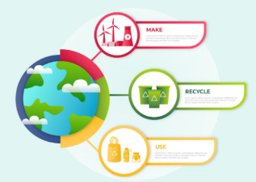  https://www.freepik.es/vector-gratis/infografia-economia-circular-degradada_20883831.htm#fromView=image_search_similar&page=1&position=12&uuid=e1e8920e-df24-4295-b74e-5c50a02d303c&query=objetivos+del+estado+del+escosistema
- Seleccionar las medidas agroecológicas | Se escogen prácticas acordes con las condiciones ecológicas, productivas y culturales del predio. Pueden incluir la siembra de cultivos de cobertura, el establecimiento de cercas vivas, la implementación de compostaje o la creación de corredores biológicos. Cada medida debe responder al contexto local y al equilibrio del ecosistema. | 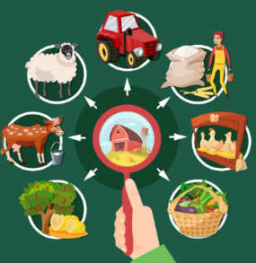  https://www.freepik.es/vector-gratis/conjunto-dos-pancartas-dibujos-animados-granja_6171293.htm#fromView=image_search_similar&page=1&position=1&uuid=3304bad0-e6d3-4488-a597-8deca70a317e&query=c%29%09Seleccionar+las+medidas+agroecol%C3%B3gicas
- Ubicar las áreas de intervención | Se identifican los espacios específicos dentro del predio donde se implementarán las acciones. Pueden ser laderas erosionadas, bordes de cultivo, nacederos o zonas de restauración. Elaborar un croquis o mapa del predio ayuda a visualizar la distribución de las prácticas. |   https://www.freepik.es/vector-gratis/tema-turismo-local_9033914.htm#fromView=image_search_similar&page=1&position=4&uuid=82fb3308-6ae5-4275-ab4e-7021c9605fb4&query=%09Ubicar+las+%C3%A1reas+de+intervenci%C3%B3n
- Asignar responsables y recursos | Se define quién será responsable de cada acción y con qué recursos contará. Esto incluye materiales, herramientas, asistencia técnica y apoyo comunitario. Una buena asignación de roles y medios fortalece el compromiso y facilita la ejecución. |   https://www.freepik.es/vector-gratis/concepto-rse-plano-ilustrado_13442179.htm#fromView=image_search_similar&page=1&position=1&uuid=a692b018-25ca-4560-a8d2-ed14508827f3&query=Asignar+responsables+y+recursos
- Establecer un cronograma | Las acciones deben planificarse en función del calendario agrícola, las condiciones climáticas y la disponibilidad de mano de obra. Un cronograma bien estructurado permite organizar el trabajo y seguir el ritmo adecuado para cada actividad. | 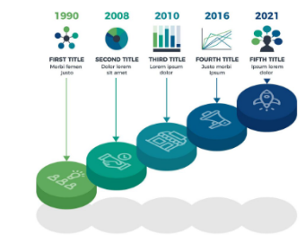  https://www.freepik.es/vector-gratis/plantilla-infografia-linea-tiempo-isometrica_13531065.htm#fromView=image_search_similar&page=1&position=3&uuid=a24cd41f-3511-4c8b-9123-51698fe2c2c4&query=cronograma
- Definir indicadores de seguimiento | Se seleccionan variables que permitan evaluar el avance del plan y el impacto de las acciones. Estos indicadores pueden ser cuantitativos o cualitativos, como el porcentaje de cobertura vegetal, la presencia de fauna, el estado del suelo o la calidad del agua. Los resultados obtenidos sirven como retroalimentación para mejorar la estrategia. |   https://www.freepik.es/vector-gratis/plantilla-infografia-linea-tiempo-isometrica_13531065.htm#fromView=image_search_similar&page=1&position=3&uuid=a24cd41f-3511-4c8b-9123-51698fe2c2c4&query=cronograma

Un plan de intervención agroecológica es mucho más que una lista de tareas. Es una herramienta de transformación territorial construida colectivamente, que integra conocimientos técnicos, saberes campesinos y compromiso con la sostenibilidad. Al conectar el diagnóstico con acciones coherentes y medibles, se fortalece la capacidad de los predios para adaptarse, regenerarse y prosperar en armonía con la naturaleza.
La agroecología que florece en nuestra tierra recuerda por qué ser promotor agroecológico es fundamental: acompañar a las comunidades, fortalecer los saberes y cuidar la vida en cada territorio. En los siguientes videos se presenta la experiencia de un promotor que comparte su trabajo, sus aprendizajes y el compromiso que sostiene en cada proceso comunitario.
Promotoría agroecológica
https://youtu.be/NFe0G80E098

- SÍNTESIS
A continuación, se presenta una síntesis de la temática estudiada en el componente formativo.
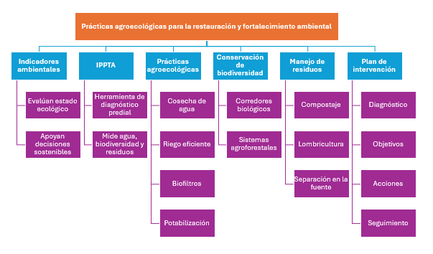

- ACTIVIDADES DIDÁCTICAS

DESCRIPCIÓN DE ACTIVIDAD DIDÁCTICA
Nombre de la Actividad | Prácticas Agroecológicas
Objetivo de la actividad | Evaluar y reforzar el conocimiento adquirido sobre Prácticas Agroecológicas para la Restauración y Fortalecimiento Ambiental
Tipo de actividad sugerida | 
Archivo de la actividad  (Anexo donde se describe la actividad propuesta) | Actividad_didactica_CF02

- MATERIAL COMPLEMENTARIO:

Tema | Referencia APA del Material | Tipo de material  (Video, capítulo de libro, artículo, otro) | Enlace del Recurso o  Archivo del documento o material
Indicadores ambientales y factores del territorio | FAO, MADR, ADR & Unión Europea en Colombia. (2023). Guía de transición a la agroecología para extensionistas y promotores rurales en Colombia. Organización de las Naciones Unidas para la Alimentación y la Agricultura (FAO). | Manual | https://tapipedia.org/sites/default/files/af-guia_de_agroecologia-web_1.pdf
Indicadores ambientales y factores del territorio | Agencia de desarrollo rural (2024). Tutorial del Instrumento de Planificación Predial para la Transición Agroecológica – IPPTA. [video]. | Video | https://www.youtube.com/watch?v=pE801QBON00
Algunas soluciones agroecológicas frente a la crisis ambiental | Lozano, F. H. (2009). Herramientas de manejo para la conservación de biodiversidad en paisajes rurales. | Libro | https://repository.agrosavia.co/server/api/core/bitstreams/af3494a5-040a-4dc0-9101-3ceaa174d6f2/content
Algunas soluciones agroecológicas frente a la crisis ambiental | Prieto, J. (2024). Diseño hidrológico con línea clave para el trópico: Fundamentos para el manejo del agua y suelo en cambio climático. Secretaría Metropolitana de Ambiente de Quito & Corporación ECOPAR. | Cartilla | https://drive.google.com/file/d/10Cj0xwlDcrgrD18oUy_eh_JIqnvC5hoP/view?usp=sharing

- GLOSARIO:

TÉRMINO | SIGNIFICADO
Agroecosistema: | sistema productivo donde interactúan cultivos, animales, suelos, agua y comunidades humanas, sujeto a principios ecológicos y agrícolas.
Biodiversidad: | variedad de especies, genes y ecosistemas presentes en un territorio. es esencial para la estabilidad y resiliencia ecológica.
Conectividad ecológica: | continuidad espacial que permite el movimiento de especies, el flujo genético y la provisión de servicios ecosistémicos.
Diagnóstico ambiental: | proceso de recopilación y análisis de información para evaluar el estado y funcionamiento del medio ambiente.
Indicador ambiental: | variable cuantitativa o cualitativa que proporciona información sobre el estado, las presiones o las respuestas del medio ambiente.
Línea base ambiental: | estado inicial de las condiciones ambientales de un área antes de implementar un plan o proyecto, utilizado como referencia para el seguimiento.
Restauración ecológica: | proceso que busca recuperar la estructura, composición y función de los ecosistemas degradados.
Sistemas agroforestales: | modelos de uso del suelo que integran árboles, cultivos y, en algunos casos, animales, en beneficio ecológico y productivo.
Territorio: | espacio geográfico donde interactúan los factores ambientales, sociales y económicos, y sobre el cual se planifica la gestión sostenible.

- REFERENCIAS BIBLIOGRÁFICAS:

Avella Muñoz, A., Garzón Fierro E. M., Páez Díaz, M. J., & Ordosgoitia, D. (2022). Restauración ecológica: Principios y prácticas. Ministerio de Ambiente y Desarrollo Sostenible de Colombia-Fundación Natura. https://natura.org.co/publicaciones/cartilla-restauracion-ecologica-principios-y-practicas-fundacion-natura/

FAO, MADR, ADR & Unión Europea en Colombia. (2023). Guía de transición a la agroecología para extensionistas y promotores rurales en Colombia. Organización de las Naciones Unidas para la Alimentación y la Agricultura (FAO). https://www.fao.org/agroecology/database/detail/es/c/1711004/

Gallego, S. (2019). Análisis de Indicadores de Sustentabilidad Agroecológica en pequeños ganaderos de Primavera Vichada. https://ridum.umanizales.edu.co/handle/20.500.12746/3508

Lozano, F. H. (2009). Herramientas de manejo para la conservación de biodiversidad en paisajes rurales. EN Línea: http://hdl.handle.net/20.500.12324/13044.

Ministerio de Ambiente y Desarrollo Sostenible. (2012). Política Nacional para la Gestión Integral de la Biodiversidad y sus Servicios
Ecosistémicos -PNGIBSE. Bogotá, Colombia.

Ministerio de Ambiente y Desarrollo Sostenible. (2024). Estrategia nacional de restauración 2023 – 2026. Juntos para recuperar la naturaleza perdida. Bogotá, Colombia. En Línea: https://www.minambiente.gov.co/wp-content/uploads/2025/03/ENR_3032024-3.pdf

Martínez, R. Q. (2009). Guía metodológica para desarrollar indicadores ambientales y de desarrollo sostenible en países de América Latina y el Caribe. https://www.cepal.org/sites/default/files/courses/files/8_manual-61-cepal_formatoserie_color.pdf

Prieto, J. (2024). Diseño hidrológico con línea clave para el trópico: Fundamentos para el manejo del agua y suelo en cambio climático. Secretaría Metropolitana de Ambiente de Quito & Corporación ECOPAR.
Raudes, M., Sagastume, N. 2009. Manual de Conservación de Suelos. Programa para la Agricultura Sostenible en Laderas de América Central. Carrera de Ciencia y Producción Agropecuaria. Escuela Agrícola Panamericana, El Zamorano, Honduras. 75 p. https://www.se.gob.hn/media/files/media/Modulo_3_Manual_Conservacion_de_Suelos..pdf

Silva-Santamaría, L. y Ramírez-Hernández, O. (2017). Evaluación de agroecosistemas mediante indicadores de sostenibilidad en San José de las Lajas, provincia de Mayabeque, Cuba. Luna Azul, 44, 120-152. DOI:
10.17151/luaz.2017.44.8.

Varela, M. V. (2010). Evaluación de sistemas de producción agroecológicos incorporando indicadores de sostenibilidad en la sabana de Bogotá. https://repositorio.unal.edu.co/handle/unal/11399

CONTROL DEL DOCUMENTO

 | Nombre | Cargo | Dependencia | Fecha
Autor | Jorge Eduardo Alava Arévalo  Roger Fabian García Díaz | Instructor  Experto temático | Regional Nariño. Centro Internacional de Producción Limpia Lope.  Agrónomos y Veterinarios sin fronteras | Octubre de 2025

- CONTROL DE CAMBIOS (Diligenciar únicamente si realiza ajustes a la Unidad Temática)

 | Nombre | Cargo | Dependencia | Fecha | Razón del Cambio
Autor (es)

